ТРЕННРОВОЧНАЯ РАБОТА 36
Часть 2

а) Ретяте ураввевие 2 sin‘ z + 3 соя 2s +1 = 0.
6) Найдите все корни этого ураввевия, привадлежащие отрезку [п; ЗпЗ.

Ретевие.
а) Восволъзуемся формулой sin' z = 1 — cos 2s

2

Из веё следует, что sin‘ z 1
COS' 2x — 2 cos 2т + i) .

Іlоэтому ураааевие можво вреобразоватъ татt:
1 ' 2x — cos 2x 1 + S cos 2s +1 = 0 ;

2COS
2

cos' 2x + 4 cos 2x + 3 = 0.

Сделаем замеву t = cos 2x . Получвы

t' + 4t + 3 = 0 ;
con 2s = —1 или сов 2т = —S .
Уравнение cos 2т = —3 не пueeт реюевий. Из ураввения cos 2т = —1 волу'іаем
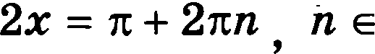
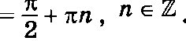
6) При помощи триговометрической окружвости отберём корви, привадлежащие na-
давяому отрезтtу.
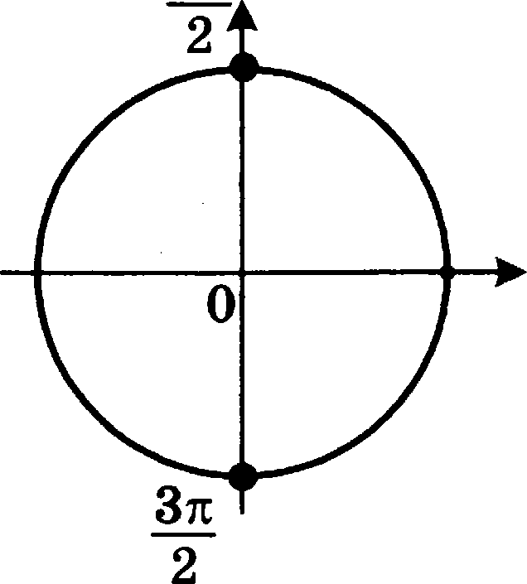

Ответ: а) 2 + кп , п е Н , 6) 2 ; 2 .

- Площадь боковой поверхности правильной четырёхуголъпой вирамиды ISAФCD с осво- ваяием ABCD равва 108, а площадь полной поверхности отой пирамиды равва 144.

а) Докажите, что угол между плоскостьп ISAC и плоскостък›, проходящей через вершину fi этой пирамиды, середину стороны AB и центр основания, равен 45° .
6) Найдите площадь сечевия пирамиды плоскостью БАС .

223

Ретевие.
Іlлощадь освовавия пирамиды равва 144 — 108 = 36, поэтому AB = 6.

Площадь боковой грави равва
108 =2T.
4

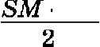
Пусть ISM — высота грави SAB. Тогда Sq = = Ѕ!М- 3 — 27, поэтому SIM = 9.

а) Пусть l Н — высота пирамиды. Тогда Н — середияа осяоваввя пирамиды. 8начит, SIH — прямая, по которой пересекаются данные плоскости. Прямая ISH перпендикулярна любой прямой, лежащей в плоскости основания пирамиды, в том числе и прямым AfI и МИ. 8начит, угол между плоскостями !SAC и SIMH — жо yvoя AHM, который равен 45° .
6) Имеем Ѕ!Н —— SIM — МИ’ —- = 632 .
А’ —— 632 332 = 36 .

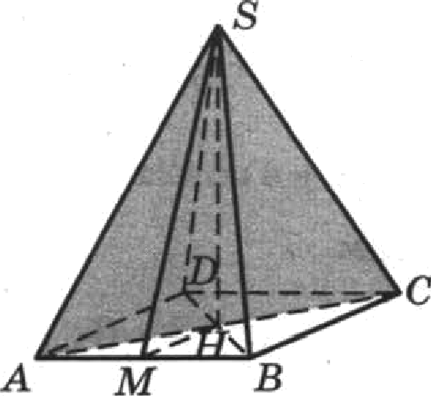
2

Огвет: 6) 36.

- Рет ите веравевство 7 ‘ < ( )lп 7
s

Ретевве.
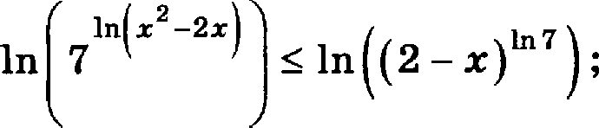
Преобразуем веравевство:

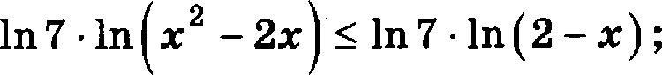

ln z' — 2z$ ln (2 — z) ;
0<z -2i<2-i;
х з — 2x > 0,

(х — 2)(x +1) 0,
откуда получаем, пто —1 й z < 0 .
Ответ: [—1; 0) .

- Медиавы АА , BB н СС треугольвика ABC пересекаютея в точке М. Точкн Az, Bz н
C середивъі отреоков МА, MB н fC соответствевво.
а) Докажите, ято площадь тесхvеугояъвнжв А ВACiAzBiCz твое мевьте плотдал« one-
6) Найдите сумму пввдратов всех сторон этого тестиугольвика, если иовество, что AB = 5, BC = 8 и AC —— 10.
224

певне:
а) Площадь треугольника AiMBz в два раза мeuьme площади треугольника А MB, поскольку MB —— 2MBz, в высота, проведёввая из вертиим At, у этих треугольников общая:
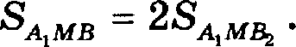

Склвдывая эти равенства почлевво, получаем
' 2 л,с,gщцg •
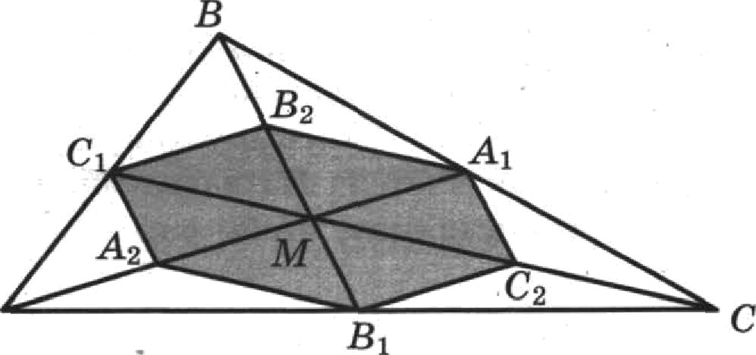

6) Обозиачим длины сторов BC, AC, AB треугольвика ВВС через а, 6, с.
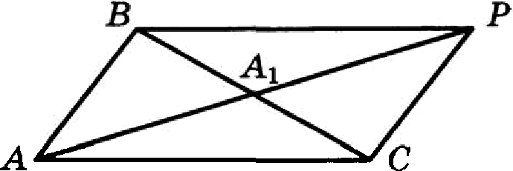

Докажем, что квадрат недяавы Ai равея 4
2b' + 2r' — o 2 .

Для доказательства ва продолжении отрезка AAi за точку отложим отреоок А Р —— . Rояучнм парвллелограмм ACPB со сторонами CC = PB —— д и диаговалями BC —— а Сумма квадратов диагоналей параллелограмма равяа сумме квадратов его сторов:

2b' + 2c' = о' + 4AAj , откуда = 1

4
(26' + 2c' —«') .

Аналогичво доказмвается, что В —— 1 32c' + 2<' —6'), а ccJ = 1(2o2 +2b°— c°).

4 4

Отрезок С,Я — средняя ливия треугольника ABM, значит,

1 2
2 2 3

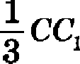
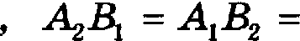
Рапсуждая аналогично, мы получим, что стороны юестиугольника втрое мевьше медп-

ан треугольника ДВА: ЛЕС, = QC, = 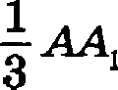

кввдратовсторон теютиугольвикарввна
. Следовательно, сумма

-2 B,C2
+ 4*2 +
х,в,')
2 (хяј + вв,' + сс,')

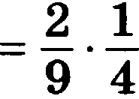 -(26' + 2«' — «' + 2«' + 2«' — 62 + 2«' + 26' — «') —
9
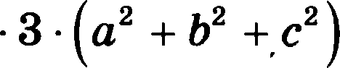
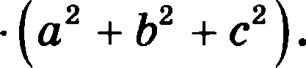
1 1

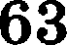
Подставляя в эту формулу длины сторон треугольвика ABC, оолу'таеи ответ: сумма квадратов сторов шестиугольника равна 2
Ответ: 2 .

1 января 2015 года Александр Сергеевич впял в бавке 1,1 млн рублей в кредит. Схема выплаты кредита следующая — 1 числа каждого следующего месяца банк начисляет 1 процевт ва оставшуюся сумму долга (то есть увеличивает долг яа 1% ), затем Алек- сандр ‘Сергеевич переводит в банк платёж. На какое минимальное количество месяцев Александр Сергеевич может взять кредит, чтобы ежеиесячвве вывлаты были не более 275 тыс. рублей?

Ретевие:
Заметим, что за 4 месяца Александр Сергеевич выолатит 1,1 млв рублей. Таким образом, он яе покроет долг с продентами.
Каждый месяц долг увеличивается не более, чем на 1 100 000 0,01 = 11 000 рублей. Значит, за пять месяцев Александр Сергеевич должен будет выплатить не более 1 100 000 + 5 11 000 = 1 155 000 рублей, что менее, чем 5 275 000 = 1 375 000 рублей. Таким образом, Александр Сергеевич сможет выплатить кредит за 5 месяцев.

Ответ: 5.

- Найдите все зяачеяия о, при каждом из которых уравнение т о' + о + 2 + z о' + Зо — 1 = 2o — 3 имеет корни, но ни один из вих не принадлежит
интервалу (4; 19).

Решение:

Рапность выражевий, стоящих под знаками модуля, совпадает с правой частью уравневия:
(к — о' + зв —i) —(к —о' + о + 2) = 2o — 3.

Сделаем замеву: m = т — о' + Зо — 1, п = z — o2 + о + 2 . Тогда уравнеяие примет вид:
m + п = m — п .
Это равносильяо условию п й 0 m . Получаем

т — o 2 + о + 2 0 т — о' + Зо — 1 ; о' — Зо + 1 z й o 2 — о — 2 .

226

Ураввение имеет корни, ви один из которых яе принадлежит интервалу (4; 19), только если оравая граница отрезка решений ве больше 4 или левая граница ве меньше 19. Получаем

o — Зо +1 й о — о — 2,

о' — о — 2 z 4,
o — Зо + 1 й 19;
2o 3,

о' — о — 6 0,
о' — Зо —18 0;

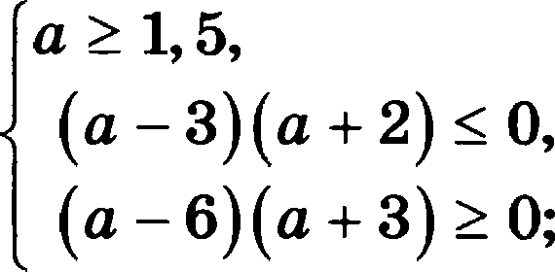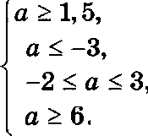

Ответ: 1, 5 й о й 3; о й 6 .

- Возрастающая ковечвая арифметическая орогрессия состоит из различных qелых веот- рицательвых чисел. Математик вычислил развость между квадратом суммы всех чле- вов орогрессии и суммой их квадратов. Затем математик добавил к этоіі орогрессии следующиіі её ялев и свова вычислил такую же развость.
а) Приведите оример такой прогресспи, если во второй раз развость оказалась ва 48 больте, чем в оервый раз.
6) Во второй раз развость оказалась ва 1440 больте, чем в оервый раз. Могла ли пpo- грессия сначала состоять из 12 члевов?
в) Во второй раз развость оказалась ва 1440 больше, чем в первый раз. Какое ваиболь- шее количество ялевов могло быть в орогрессии сначала?

Ретевие.
а) Пример: 1, 2, 3. Рапность квадрата суммъі и суммы квадратов равпа 36 — 14 = 22. Если добавить число 4, то развость будет равва 100 — 30 = 70, ято ровво ва 48 больше, чем было.
6) Обозвачим члевы прогрессии о„ о„..., су . Тогда развость, вычислеввая математиком в первъій pan, равва

= 2«, (4, + «, + ... + «, ,) +

+ 2в, , (о, + о, + ...+ о,_,) +

+ 2o, (о, + о,) +
+2в,о,.

Когда к орогрессии добавили член суд, , то выеисленная во второй рав развость отлича- ется от оервой дополвительвым слагаемым

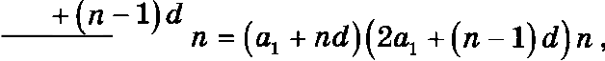
2o фo, + о + ...+ су ) = 2 фo, + nd) 2

где d — развость орогрессии.
2

227

Из условия следует, что of й 0 и d z 1 , поэтому
Дай + nd) 2• + (п — 1) d п й п' (п — 1) .
Получаем неравенство
п' (п — 1) 1440 ,
откуда п 11 . Пначит, 12 членов в начальной прогрессии быть не может.
в) Из равенства (o н + nd) 2o + п — 1) d) п ——1440 следует, что п является делителем чис-

ла 1440. 8начит, п z 11 .
Если п = 10, получаем
фo, + 10d)(2o + 9d) — 144 .

Если d 2 , то левая часть не меньше, чем 90d' й 90 4 = 360 > 144 .
Следовательно, d —— 1. Получаем уравнение

2o$ + 29о — 54 = О ,
которое не имеет целмх решений.
Если п = 9 , получаем
Дай +9d) 2o + 8d) = 160 .
Если d й 2 , то левая часть ве меньше, чeu 72d' й 72 4 = 288 > 160.
Следовательно, d —— 1, Получаем уравнение

о$ +13c — 44 = 0 ,
которое не имеет целых ретений. Если п = 8, получаем:
фон + 8d)(2o +7d) ——180 .
Если d й 2 , то левая часть не меньше, чем 56d' й 56 4 = 224 > 180.
Следовательно, d —— 1. Получаем уравнение

2o$ + 23c —124 = 0 ,
которое имеет единственный натуральный корень 4.
ПнаЧит, прогрессия из восьми чисел 4, 5, 6, ..., 11 удовлетворяет условию задачи.
Ответ: а) 1, 2, 3; 6) нет; в) 8.

228

